Ознайомлювали дітей з правилами безпечного переходу дороги по пішеходному переходу, вчили уважно слухати та відповідати на запитання вихователя. Виховували усвідомлене ставлення до правил безпечної поведінки на дорозі.
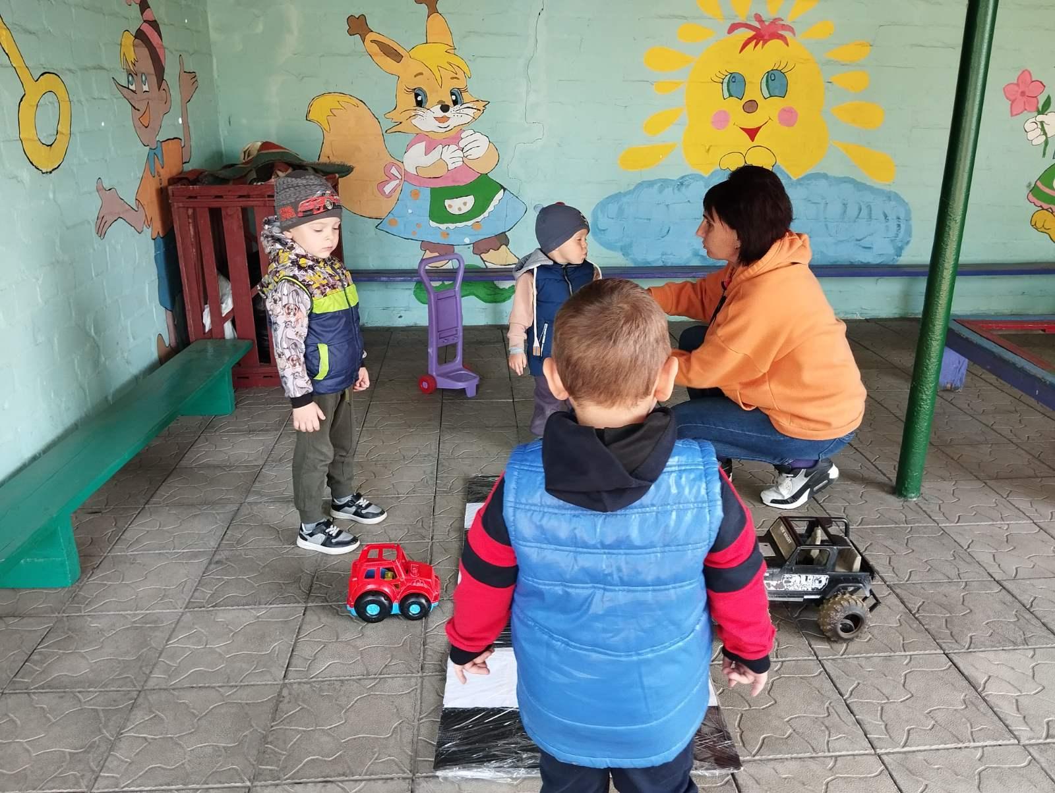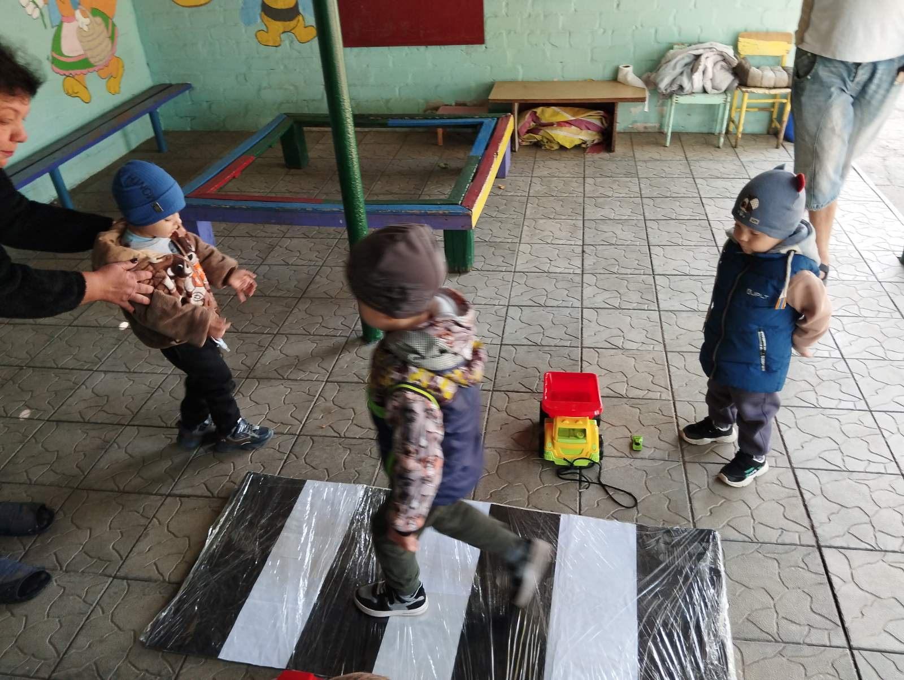
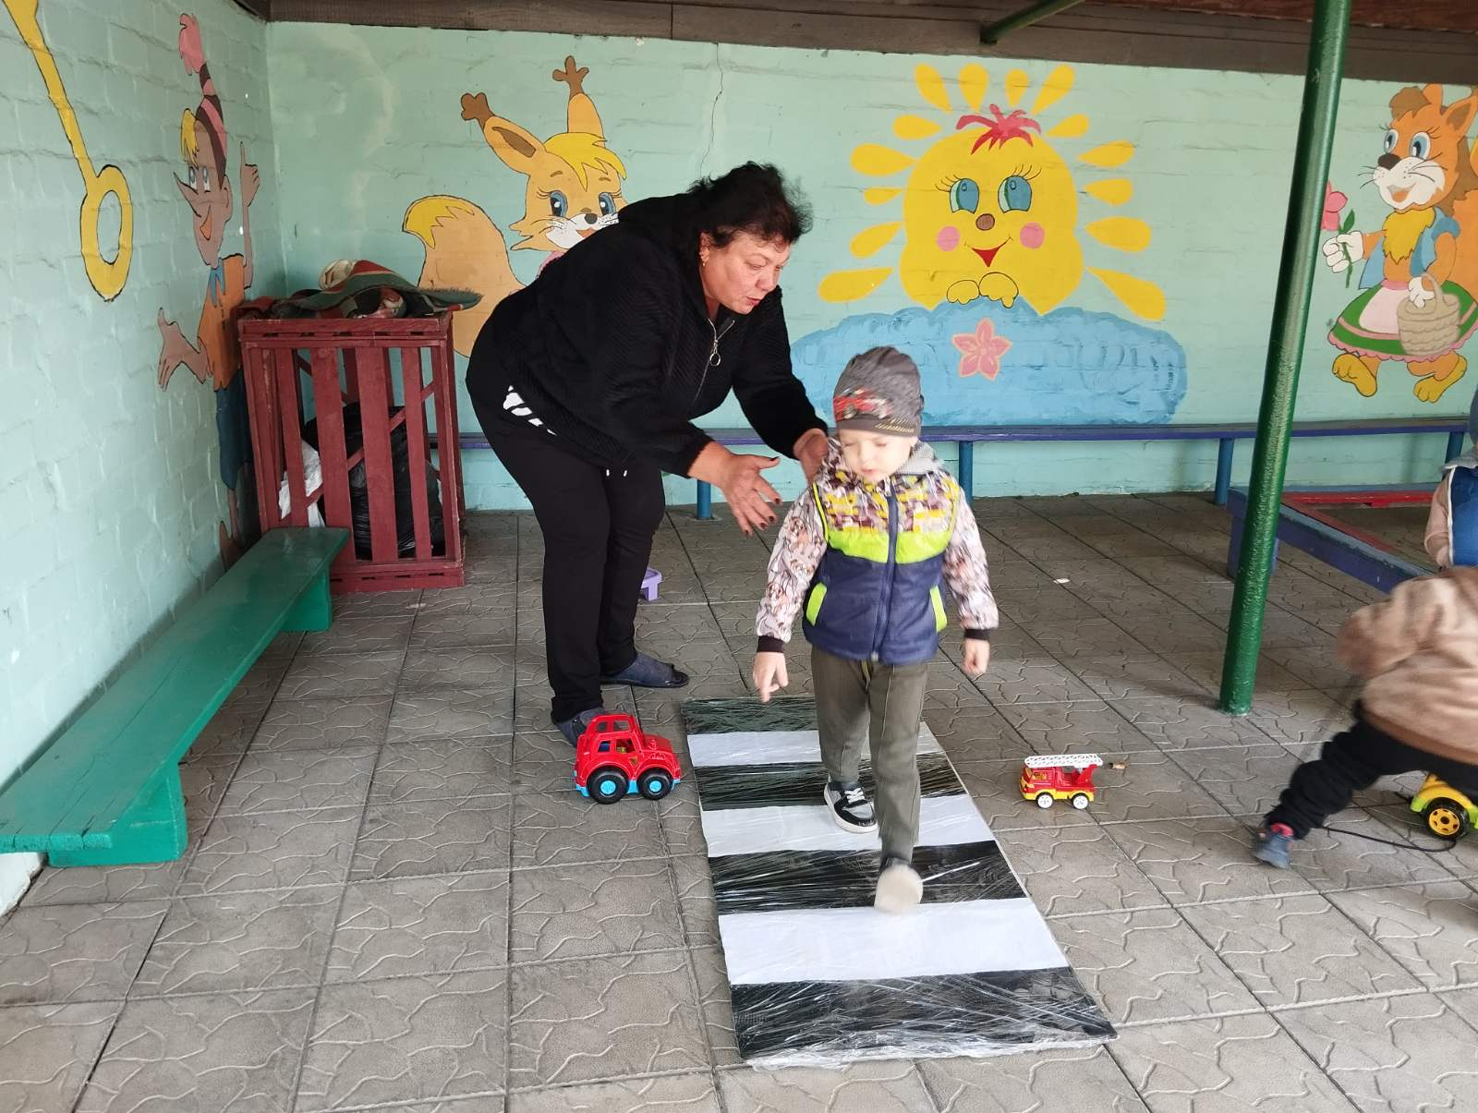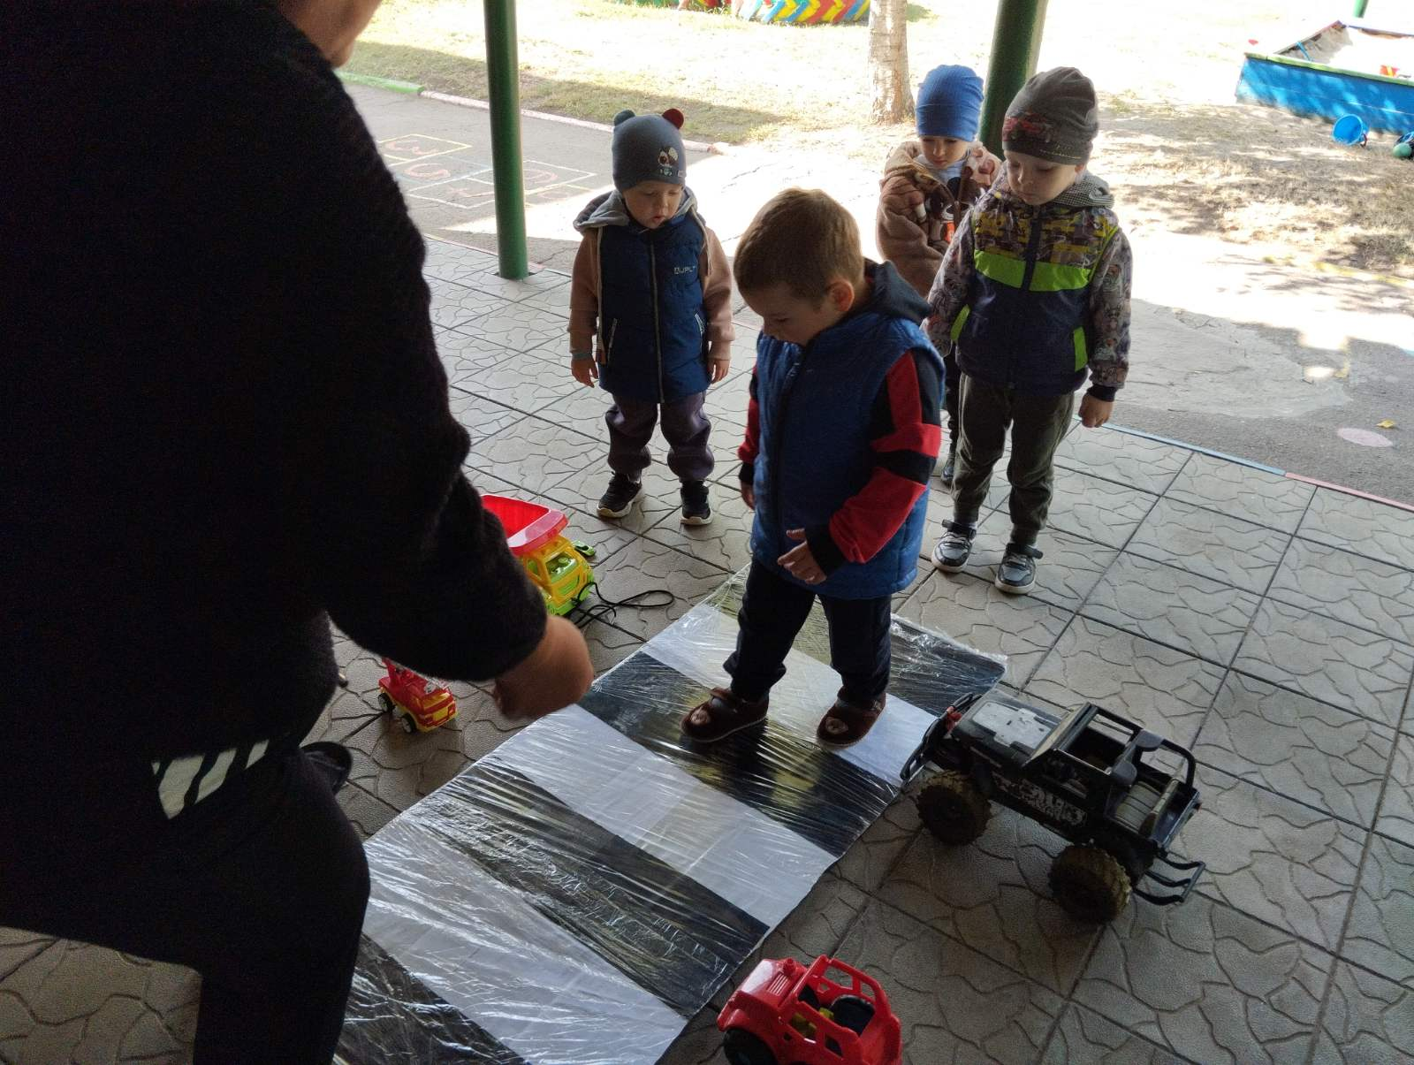

Як переходиш вулицю, на разі зупинись – і перш за все уважно на мене подивись!

